应急预案评审专家组意见表
评审项目名称 | 榆林市杨伙盘矿业有限公司生产安全事故应急预案
组织单位 | 榆林市杨伙盘矿业有限公司
评审地点 | 西安科技大学创新楼 | 评审时间 | 2023年5月16日
评审意见
2023年5月16日，榆林市杨伙盘矿业有限公司组织专家组(名单附后)对《榆林市杨伙盘矿业有限公司生产安全事故应急预案》进行了评审，专家组通过听取汇报和报告及图纸审阅，认为：该预案基本符合《生产经营单位安全生产事故应急预案编制导则》(GB/T29639-2020)编制要求，各要素构成、内容符合评审指南的规定，风险因素辨识全面，符合该煤矿安全生产实际情况，应急措施基本得当。但还需要完善如下内容：
1、优化应急救援体系组织机构，进一步明确各部门职责。
2、补充应急救援具体救援路径及影响因素。
3、按照双线预控体系完善风险识别。
4、补充完善附件、规范文本格式。
经专家组(专家名单附后)充分讨论认为：《榆林市杨伙盘矿业有限公司生产安全事故应急预案》对专家组提出的问题及意见进行修改完善后，同意通过评审，并申请备案。
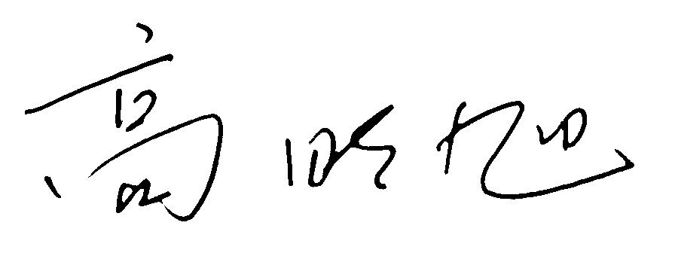
专家组组长签名：
2023年5月16日

